医学教育网执业西药师：《答疑周刊》2017年第34期
问题索引：
1.【问题】脂肪乳的相关知识点，总结如下。
2.【问题】氟喹诺酮类药物的相关知识点，总结如下。
具体解答：
1.【问题】脂肪乳的相关知识点，总结如下。
（1）处方审核方面：脂肪[医学教育网原创]乳用于急性肝损伤、急性胰腺炎、脂质肾病、脑卒中、高脂血症患者，容易出现脂质紊乱→在处方审核中，属于禁忌证用药。
（2）保存方面：脂肪乳属于乳剂，不宜冷冻。

（3）医师咨询内容（属于禁[医学教育网原创]忌症咨询，和处方审核内容是一致的）：急性胰腺炎伴脂质肾病、肿瘤患者不能静滴脂肪乳而改善营养和提供热量，其可致脂肪代谢严重紊乱，甚至死亡。
（4）营养不良的处方用药：脂肪乳剂是常用的肠外营养制剂，目前有多种，其中以大豆油或红花油经磷脂乳化并加入注射用甘油制成的脂肪乳剂最为常用。
2.【问题】氟喹诺酮类药物的相关知识点，总结如下。
（1）药物相互之间的药效学的影响：氟喹诺酮类抗菌药物联合应用磷霉素，具有相加或协同作用，并减少耐[医学教育网原创]药菌株的产生。
（2）医师用药咨询内容（也属于药物相互作用）：氟喹诺酮类药培氟沙星等可致跟腱炎症，约半数为双[医学教育网原创]侧，如联合应用糖皮质激素更为危险，严重者可致跟腱断裂。
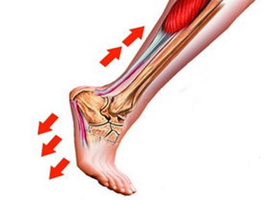
（3）服药特殊注意事项（多饮水）：氟喹诺酮类药物主要经肾排泄，用后应多饮水，防止药物造成肾损伤。[医学教育网原创]


